**Clase 3 de** Introducción a la informática

Actividades**:**

1. 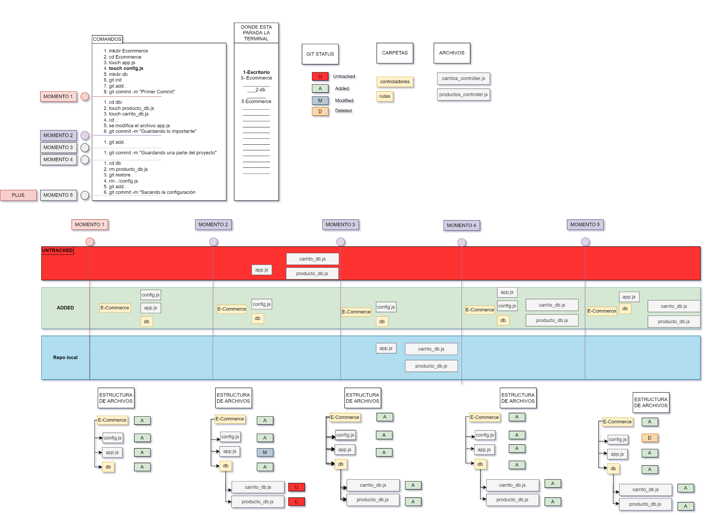**Completar el esquema**

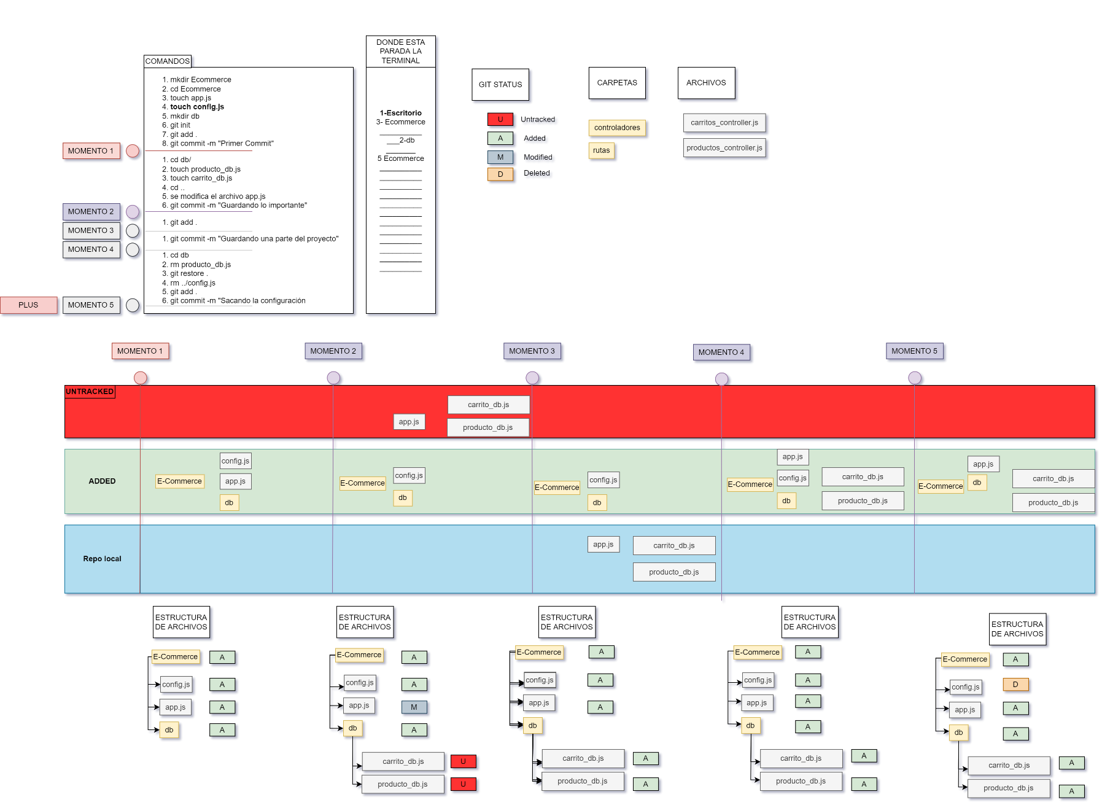



**Sofia Moneta** (Camada8)

**(En caso de tener dificultades para visualizar el esquema, entrar al siguiente enlace:** [**https://drive.google.com/file/d/1YLnCGOoipfTX5XtunwiJfaXAVWIbdE4l/view?usp=sharing**](https://drive.google.com/file/d/1YLnCGOoipfTX5XtunwiJfaXAVWIbdE4l/view?usp=sharing)**)**

1. **Responder las siguientes preguntas**

* MOMENTO 1 PASO 8**: ¿Qué paso con el directorio db?**

**Lo que pasó fue que esta carpeta fue guardada en la versión de el commit ejecutado**

* MOMENTO 2 PASO 6**: ¿Se guardo lo importante?**

**Se guardaron en la versión del commit todos los archivos a, excepción del último archivo modificado, o sea “app.js”, ya que este no fue añadido al repositorio con anterioridad.**

* MOMENTO 4 PASO 1**: ¿Está bien el nombre del commit?**

**Me parece que no, ya que no es claro con respecto a los cambios efectuados. Esto puede provocar confusión y desorientación a la hora de saber a qué versión de commit volver.**

* MOMENTO 5 PASO 3**: ¿Qué hace este paso?**

**Lo que hace es deshacer la supresión de un archivo, en otras palabras te devuelve al último archivo eliminado.**

* MOMENTO 5 PASO 6**: ¿Qué pasó acá?**

**Específicamente en este paso se guardo una versión del commit con todos los archivos anteriormente añadidos al repositorio.**



**Sofia Moneta** (Camada8)